**PLAN GESTIÓN AMBIENTAL DE RESIDUOS DE ENVASES Y EMPAQUES**

**1. OBJETIVO**

Establecer los lineamientos para la recolección, almacenamiento y disposición del material de empaque de FAMOC DEPANEL S.A. regulado en la Resolución 1407 de 2018.

**2. ALCANCE**

Retornar, almacenar y disponer por medio de un proveedor el aprovechamiento del material de empaque utilizado en la planta.

**3. DESCRIPCIÓN DE ACTIVIDADES**

**Empaquetado:**

Todo producto fabricado dentro de las instalaciones de la planta El Cerezo, es empacado con uno o más materiales:

* Bolsa
* Cinta strech
* Vinipel – Papel film
* Esquineros de cartón

Los productos son empacados al momento de ser enviados hacia el área de despachos para la protección de la pieza ante el polvo y suciedad que se pueda llegar a presentar durante su tiempo de almacenamiento o transporte.

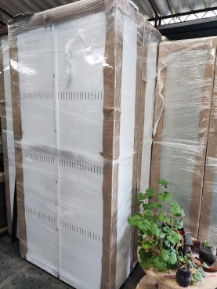

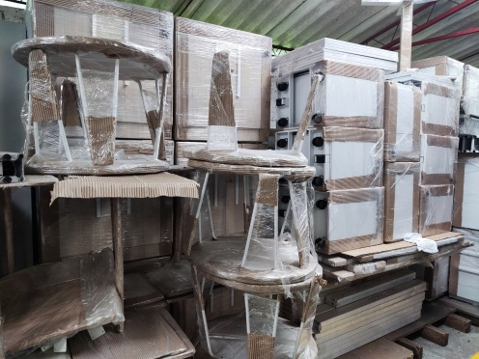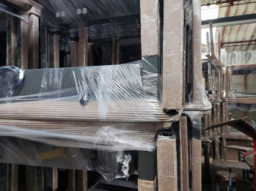

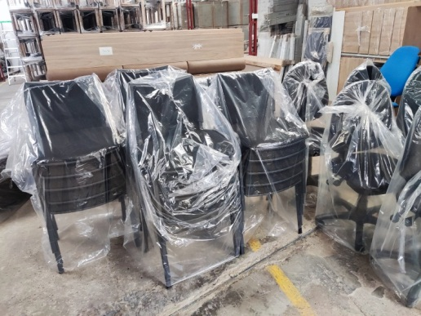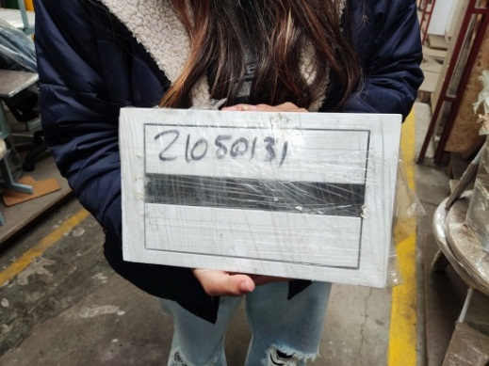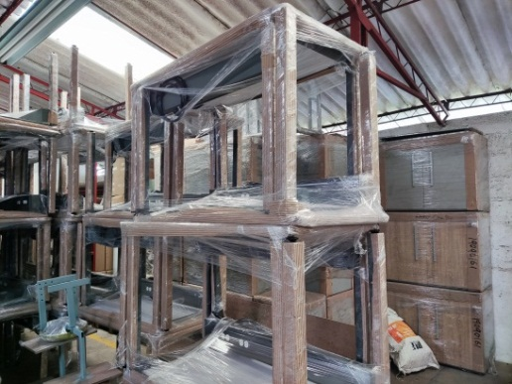

**Retorno de empaques:**

El retorno del material de empaque se hace al momento en que se finaliza algún proyecto. Los encargados de instalaciones solicitan al personal de almacén por vía de correo electrónico el retorno de estos materiales que son traídos nuevamente a la planta y almacenados en el centro de acopio de residuos aprovechables ubicados en Ensamble y Organik.

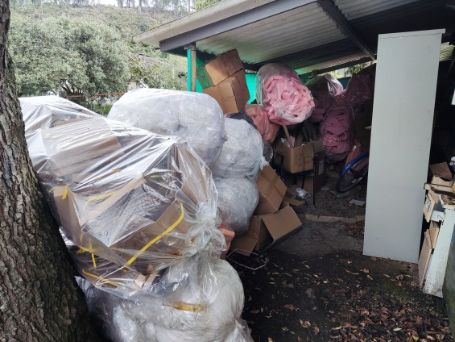

**4. CONTROL DE CAMBIOS**

|  |  |  |
| --- | --- | --- |
| **ELABORÓ** | **REVISÓ** | **APROBÓ** |
| Andrés Ramírez  Asistente de Calidad | David Wolf  Jefe de Calidad | Federico Ramírez  Comité de Gerencia |

|  |  |  |
| --- | --- | --- |
| **FECHA** | **VERSIÓN** | **DESCRIPCIÓN DEL CAMBIO** |
| Septiembre 2022 | Original | Elaboración |